EJERCICIOS DE SQUID
Squid es un servidor proxy
🔹 1. Verificar instalación de Squid
Este ejercicio lo haremos individual, y después en grupo, de manera que el equipo se conectará al proxy de uno de los compañeros.

En Kali ya suele venir en los repositorios. Comprueba:
squid -v
Si no está instalado:
sudo apt update
sudo apt install squid -y

🔹 2. Iniciar y habilitar el servicio

sudo systemctl start squid
sudo systemctl enable squid
sudo systemctl status squid
Debe quedar en estado active (running).

🔹 3. Configuración básica del proxy
El archivo principal es:
Sudo nano /etc/squid/squid.conf
En este fichero puedes ajustar:
- Puerto de escucha (por defecto 3128):
http_port 3128
- Permitir acceso desde tu red local (ejemplo 192.168.56.0/24 en VirtualBox):
acl red_local src 192.168.0.0/24
http_access allow red_local
http_access deny all
- (Opcional) Definir cache/logs:
Ya vienen preconfigurados en /var/spool/squid y /var/log/squid/.
Después de cambios:
sudo systemctl restart squid

🔹 4. Configurar el cliente (para “usar” el proxy)
Ahora, cualquier cliente (otro Linux, Windows, navegador, etc.) debe apuntar a la IP de tu máquina virtual + puerto 3128.
Ejemplos:
- En navegador (Firefox/Chrome):
  - Configuración → Proxy manual →
    - HTTP Proxy: 192.168.56.101 (IP de la VM Kali)
    - Puerto: 3128
    - Usar este proxy para todo protocolo.
- En Linux (temporal):
export http_proxy="http://192.168.56.101:3128"
export https_proxy="http://192.168.56.101:3128"
- En Windows (red → configuración de proxy manual):
  - Servidor proxy: 192.168.56.101:3128.
(Asegúrate de que la red de tu VM está en modo Bridged o Host-only para que el cliente pueda verla).

🔹 5. Ver logs de uso
Cada vez que un cliente use el proxy, quedará registrado:
tail -f /var/log/squid/access.log

🔹 6. Probar funcionamiento
En el cliente, abre un navegador con proxy activado y entra en una web.
Si funciona:
- La página cargará a través del proxy Squid.
- En los logs de Kali (/var/log/squid/access.log) verás la petición registrada.

Nota
Podemos probar con
curl -x http://192.168.10.109:3128 http://example.com
El cliente hay que configurarlo en Windows,
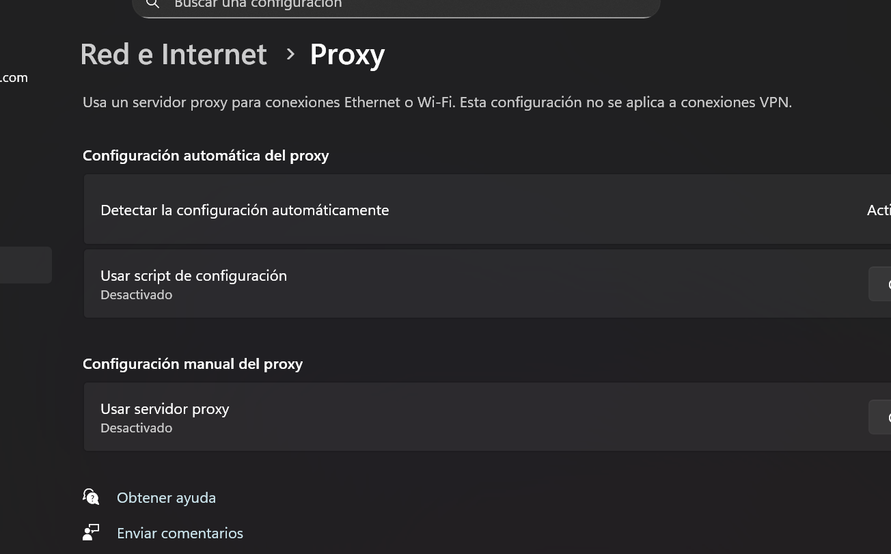

Ejercicios opcionales


